ZENITH FEIERT WOMEN EMPOWERMENT BEIM
“MEET THE DREAMHERS” EVENT IN SINGAPUR

Singapur, 12. Oktober 2022: Im Rahmen der weltweit laufenden „MEET THE DREAMHERS“-Events lud ZENITH in Singapur dazu ein, Frauen und Women Empowerment zu feiern. Bei der Veranstaltung wurden die neuesten DREAMHERS-Mitglieder und die Partnerschaft mit der weltweit führenden Organisation gegen Brustkrebs vorgestellt: Susan G. Komen® ist neben der US-amerikanischen Regierung der größte Förderer für die Brustkrebs-Forschung.

Die Gleichstellung der Geschlechter und die Selbstermächtigung von Frauen sind die zentralen Anliegen der HORIZ-ON-Initiative von ZENITH und der Beweggrund vieler seiner Engagements und Aktionen. Mit DREAMHERS hat die Manufaktur eine Plattform ins Leben gerufen, auf der unabhängige Frauen ihre Erfahrungen austauschen und sich gegenseitig inspirieren, ihre Träume zu verwirklichen. Bereits zum dritten Mal in Folge werden die DREAMHERS von Frauen aus der ganzen Welt und unterschiedlichsten Universen vorgesellt. An dem Abend in Singapur lud ZENITH dazu ein, diese erfolgreichen und aufgeschlossenen Frauen kennenzulernen, die jede in ihrem Bereich ihren eigenen Weg klar verfolgen.

Über die beeindruckende Entwicklung der DREAMHERS-Plattform äußerte sich ZENITH CEO Julien Tornare wie folgt: „Ich bin sehr stolz darauf, so viele inspirierende Frauen bei ZENITH begrüßen zu dürfen. Sie zeigen der Welt, dass kein Traum zu groß ist, dass jeder Stern zum Leuchten kommt, wenn wir uns einen auswählen und wenn man sich mit Leidenschaft und voller Überzeugung dafür einsetzt. Die ZENITH DREAMHERS sind ein Beispiel für die Selbstermächtigung von Frauen in zahllosen Bereichen. Wir freuen uns schon darauf, ihre Geschichten zu hören, die andere Frauen dazu inspirieren, ihre eigenen Träume zu verfolgen.“

CHRONOMASTER ORIGINAL PINK – DIE FARBE DER HOFFNUNG
Seit vielen Jahren setzt sich ZENITH dafür ein, das Bewusstsein für Brustkrebs zu schärfen. Eine Krankheit, von der jede achte Frau betroffen ist und die Auswirkungen auf unzählige Menschenleben auf der ganzen Welt hat. Als jüngsten Beitrag zum andauernden Kampf um die Aufmerksamkeit und Unterstützung für an Brustkrebs Erkrankte brachte ZENITH die Chronomaster Original Pink heraus. Eine Sonderedition, die auf der im vergangenen Jahr lancierten, Kollektion im Retro-Stil basiert.

Die Chronomaster Original Pink ist mit einem 38-mm-Gehäuse aus Edelstahl und der neuesten Generation des automatischen Hochfrequenzchronographenwerks El Primero mit einer Messgenauigkeit auf die 1/10-Sekunde ausgestattet. Sie besticht ferner durch ein eindrucksvolles Zifferblatt in Metallicrosa. Einer Farbe, die weltweit mit dem Thema Brustkrebs assoziiert wird.

Die Sonderedition Chronomaster Original Pink ist keine limitierte Auflage im herkömmlichen, nummerierten Sinn. Sie ist nur im Zeitraum vom 1. - 31. Oktober erhältlich, also in dem Monat, in dem jedes Jahr weltweit Brustkrebs-Aufklärungskampagnen stattfinden. Das Modell ist exklusiv über die Off- und Online-Stores von ZENITH verfügbar. 20 % der Verkaufserlöse der Chronomaster Original Pink werden direkt an Susan G. Komen® gespendet.

Victoria Wolodzko, Senior Vice President of Mission bei Susan G. Komen®, reiste extra aus den USA an, um mit den DREAMHERS über die Bedeutung des Brustkrebsmonats und die Rolle von Komen bei der Erforschung dieser Krankheit, der Patientinnen-Betreuung und der politischen Einflussnahme durch die Vereinigung von Interessengruppen zu diskutieren. „Susan G. Komen setzt sich für die Verbesserung der Lebensqualität aller Frauen ein, die von Brustkrebs betroffen sind. Wir sind dankbar für diese Partnerschaft mit ZENITH bei der Ausweitung unserer Kampagne für WOMEN Empowerment. Gemeinsam können wir bei unserem Kampf gegen den Brustkrebs mehr bewirken,“ sagte Wolodzko-Smart.

ZENITH freut sich, neben den DREAMHERS Sheila Sim und Melody Hsu neue Mitglieder der stetig wachsenden Plattform vorzustellen. Fünf außerordentlich leidenschaftliche und zielstrebige Frauen, die in ganz unterschiedlichen Gebieten allen Widrigkeiten zum Trotz unbeirrbar ihrem Stern folgen.

CATIE MUNNINGS
Wer die Extreme E-Elektroauto-Rennen verfolgt, bei denen ZENITH gleichzeitig Gründungspartner und offizieller Timekeeper ist, wird Catie Munnings gewiss kennen. Die Ausnahmensportlerin gilt als Motorsport-Wunderkind und fährt für das Andretti United Team. Nachdem sie sich in einer von Männern dominierten Sportart einen Namen gemacht hat, arbeitet Catie jetzt eng mit Organisationen zusammen, die sich für die Gleichstellung von Frauen am Arbeitsplatz einsetzen und zudem kommende Generation ermutigen, Geschlechterstereotypen zu hinterfragen.

CHIAKI HORAN
Chiaki Horan erstrahlt am hellsten, wenn sie ihre Komfortzone verlässt. Die in Tokio geborene Tochter einer japanischen Mutter und eines irischen Vaters wollte schon immer zum Fernsehen. Nach einer mühsamen Schulzeit in Japan besuchte Chiaki ein College in den USA, wo sie lernte, sich nicht nur schauspielerisch, sondern auch durch Worte auszudrücken. Nach Ihrer Rückkehr nach Japan probierte sie neue Bereiche aus und ergatterte schließlich die Rolle der Hauptmoderatorin für eine der beliebtesten Abendnachrichten-Sendungen. Und wenn sie nicht gerade die Nachrichten moderiert ist Chiaki eine beliebte TV-Persönlichkeit, Radio-DJ und Moderatorin einer wöchentlichen Radio-Show.

ESTHER ABRAMI
Die erst 26-jährige; sensationelle Geigerin Esther Abrami ist das perfekte Beispiel einer künstlerischen Erfolgsgeschichte im Zeitalter des Internets. Ihr Mut, ihre Entschlossenheit und ihr Einsatz brachten sie auf die größten Bühnen der Welt und zu einem Plattenvertrag mit einem begehrten großen Label. Ihre Aufgeschlossenheit und Bereitschaft, die Höhen und Tiefen Ihres Berufs mit ihrem riesigen Online-Publikum zu teilen, haben sie zu einer der beliebtesten klassischen Musikerinnen ihrer Generation gemacht. Nachdem sie Ihr Können am international führenden Royal College of Musik in London verfeinert hatte, erhielt die französische Geigerin ein Vollstipendium für ein Master-Studium am Royal Birmingham Conservatoire unter der Leitung von Professor Wen Zhou Li.

LOLA RODRIGUEZ
Für Model und Schauspielerin Lola Rodríguez ist es selbstverständlich, Grenzen zu überwinden. Die gebürtige Kanarierin outete sich im Alter von 11 Jahren mit der bedingungslosen Unterstützung ihrer Eltern als Transgender. Nach der High School studierte Lola Psychologie, wusste aber, dass ihre wahre Berufung in der Schauspielerei lag. Sie hat inzwischen Hauptrollen im Fernsehen und in Filmen gespielt, unter anderem in der preisgekrönten und von der Kritik gelobten spanischen Serie „Veneno“ und der Netflix-Serie „Welcome to Eden“. Wenn sie nicht am Set steht, setzt sich Lola als Aktivistin für die Rechte von LGBTQ+ ein, wobei sie ihre Berühmtheit und persönlichen Erfahrungen als Plattform für Fortschritt und Veränderungen nutzt.

ANETT KONTAVEIT
Mit feuriger Leidenschaft und unermüdlichem Elan strebte Anett Kontaveit ihr Leben lang nach Spitzenleistungen. Inspiriert von ihrer Mutter, einer Tennistrainerin, begann sie mit sechs das Tennisspielen und gewann schon drei Jahre später ihren ersten Jugendtitel. Entschlossen, sich auch auf internationaler Bühne zu behaupten, wurde Anett schnell zu einem aufsteigenden Stern am Tennis-Himmel. Sie vertrat ihr Land bei Turnieren auf der ganzen Welt, einschließlich der Olympischen Spiele in Tokio 2020. Sie hat sechs Einzeltitel auf der WTA-Tour gewonnen und wurde 2022 von der Women's Tennis Association (WTA) als Nummer 2 der Weltrangliste geführt. Sie ist jetzt die höchstplatzierte estnische Tennisspielerin aller Zeiten und die einzige, die sich bis zum WTA-Finale 2021 qualifiziert hat.

ZENITH: TIME TO REACH YOUR STAR.

Die Mission von ZENITH besteht darin, Menschen dazu zu inspirieren, ihre Träume zu leben und wahr werden zu lassen – allen Widrigkeiten zum Trotz. Nach der Gründung der Marke im Jahr 1865 wurde ZENITH zur ersten vertikal integrierten Schweizer Uhrenmanufaktur. Die Uhren der Marke haben außergewöhnliche Persönlichkeiten begleitet, die große Träume hatten und nach dem Unmöglichen strebten – von Louis Blériots historischem Flug über den Ärmelkanal bis hin zu Felix Baumgartners Rekordsprung im freien Fall aus der Stratosphäre. Außerdem stellt Zenith visionäre, bahnbrechende Frauen mit ihren Leistungen ins Rampenlicht. In diesem Sinne wurde die Plattform DREAMHERS ins Leben gerufen, wo Frauen ihre Erfahrungen austauschen und sich gegenseitig dazu inspirieren können, ihre Träume zu verwirklichen.

Unter dem Leitstern der Innovation stattet Zenith alle Uhren der Marke exklusiv mit im eigenen Haus entwickelten und gefertigten Uhrwerken aus. Seit der Kreation des weltweit ersten automatischen Chronographenwerks, des Kalibers El Primero im Jahr 1969, beherrscht ZENITH die Hochfrequenz-Präzision und bietet Zeitmessung in Sekundenbruchteilen an: auf die Zehntelsekunde genau mit der neuen Chronomaster Serie und sogar auf die Hundertstelsekunde genau mit der DEFY Kollektion. Da Innovation gleichbedeutend mit Verantwortung ist, unterstützt die ZENITH HORIZ-ON-Initiative das Engagement der Marke für Inklusion, Vielfalt, Nachhaltigkeit und das Wohlbefinden der Mitarbeitenden. Seit 1865 prägt ZENITH die Zukunft der Schweizer Uhrenherstellung – als Begleiter aller, die es wagen, sich selbst herauszufordern und nach neuen Höhen zu streben. Die Zeit nach Ihrem Stern zu greifen, ist gekommen

Über Susan G. Komen®

Susan G. Komen® ist die weltweit führende gemeinnützige Brustkrebsorganisation, die sich dafür einsetzt, Leben zu retten und den Brustkrebs für immer zu besiegen. Komen verfolgt einen beispiellosen, umfassenden 360-Grad-Ansatz, um diese Krankheit an allen Fronten zu bekämpfen und Millionen von Menschen in den USA und anderen Ländern weltweit zu unterstützen. Wir setzen uns für Patientinnen ein, treiben bahnbrechende Forschungen voran, verbessern den Zugang zu qualitativ hochwertiger Pflege, bieten direkte Unterstützung für Patientinnen und versorgen die Menschen mit zuverlässigen Informationen. Gegründet wurde Komen von Nancy G. Brinker, die ihre Schwester Susan G. Komen an Brustkrebs verlor. Sie versprach Suzy, dieser Krankheit ein Ende zu setzen. Die Stiftung unterstützt die von Brustkrebs betroffene Frauen und sucht gleichzeitig unermüdlich nach Heilungsmöglichkeiten für die Zukunft. Besuchen Sie uns auf komen.org oder rufen Sie an unter 1-877 GO KOMEN. Folgen Sie uns auf sozialen Netzwerken unter ww5.komen.org/social. www.komen.org/contact-us/follow-us/

CHRONOMASTER ORIGINAL PINK
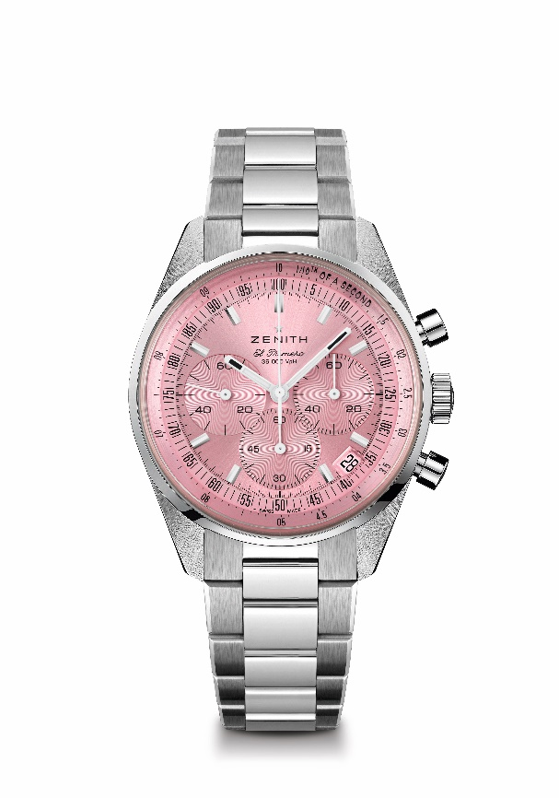
Referenz: 03.3202.3600/33.M3200
Zentrale Merkmale: Nur im Monat Oktober erhältlich. Automatischer Säulenrad-Chronograph El Primero mit Messung und Anzeige auf die 1/10-Sekunde genau. Erhöhte Gangreserve von 60 Stunden. Datumsanzeige bei 4:30 Uhr. Sekundenstoppfunktion
Uhrwerk: El Primero 3600
Gangreserve: mindestens 60 Stunden
Funktionen: Zentrale Stunden und Minuten. Kleine Sekunde bei 9 Uhr. Zehntelsekunden-Chronograph. Zentraler Chronographenzeiger, der eine Umdrehung in 10 Sekunden vollführt. 60-Minuten-Zähler bei 6 Uhr. 60-Sekunden-Zähler bei 3 Uhr
Finish: Neue, sternförmige Schwungmasse mit satinierten Verzierungen
Preis: 9 900 CHF
Material: Edelstahl
Wasserdichtigkeit: 5 ATM
Zifferblatt: Rosa mit Soleil-Guillochierung
Gehäuse: 38 mm
Stundenindizes: Rhodiniert, facettiert und mit SuperLuminova SLN C1 beschichtet
Zeiger: Rhodiniert, facettiert und mit SuperLuminova SLN C1 beschichtet
Armband & Schließe: Edelstahlarmband mit Doppelfaltschließe

